横琴新区博士、博士后招聘需求详情
目录
1珠海大横琴科技发展有限公司 2
2粤澳中医药科技产业园开发有限公司 19
3珠海复旦创新研究院 21
4珠海横琴爱姆斯坦生物科技有限公司 24
5珠海霍普金斯医药研究院股份有限公司 27
6广东中星电子有限公司 29
7珠海泰坦电力电子集团有限公司 32
8珠海奇芯光电科技有限公司 33
9广东大泽农生物科技股份有限公司 35
10联邦制药(中国)有限公司 37
11艾威药业（珠海）有限公司 39
12珠海天捺技术有限公司 42
13广东臻宝堂中药技术开发有限公司 44
14珠海俊一健生物医药科技有限公司 46
15盈科瑞（横琴）药物研究院有限公司 47
16珠海原妙医学科技股份有限公司 50
1珠海大横琴科技发展有限公司
公司作为横琴新区政府唯一的科技平台，是横琴岛信息化建设的主导者和实施者，是中国领先的智慧城市运营商。主营业务是以大数据、云计算、人工智能技术支撑的城市管理和服务平台，拥有宽松的研发环境和10亿级的政府业务规模，国家高新技术企业，博士后科研工作站、欧盟FIWARE实验室、ICT前沿技术实验室等科研平台，超过3000台服务器的数据中心资源，同李德仁、刘韵洁、方滨兴、周成虎等知名院士建立了深度合作关系，成功申报了3项科技部重大研发计划，1项广东省重点推进的重大基础设施项目。与工业互联网产业、中国网络空间安全协会、工信部数据中心联盟、阿里、腾讯、PCCW、中国信通院、中国长飞、寒武纪等众多知名单位建立战略合作伙伴关系。
办公地址：广东省珠海市横琴新区海河街33号1单元
更多信息请登录官网查看：http://www.dhqtech.com/
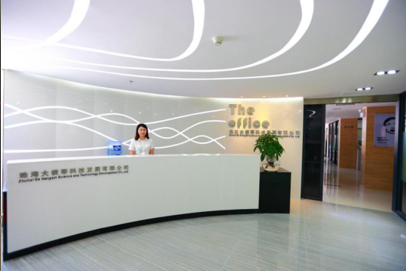
招聘岗位
岗位  序号 | 1 | 岗位  名称 | 博士后研究人员 | 招聘  人数 | 8 | 薪酬  范围 | 年薪不低于40万
工作内容 | 招收平台：科技部重大研发计划重点专项-地球观测与导航子课题  研究方向：1.地理大数据挖掘与时空模式发现  工作内容：  1.时空大数据建模研究：结合横琴建设智能岛的实际需求，研究时空对象的模型和建模方法，实现对智慧城市规划、建设、运营、管理、应急各阶段时空信息的准确描述和表达，制定时空大数据数据规范，解决时空大数据治理的难点痛点。  2.时空大数据数据组织与管理：基于时空大数据建模成果，研究时空大数据的统一的数据模型，解决时空大数据的存储、索引、多源数据融合、管理的关键技术。  3.时空大数据分析与可视化：研究时空大数据的计算模型，解决时空大数据的融合分析与关联计算以及高性能可视化的关键技术，基于横琴规划、交通、旅游等场景，实现实时横琴的可视化分析应用。  研究方向：2.城市群经济区域建设与管理空间信息重点服务与示范适应  工作内容：  以粤港澳大湾区城市群为对象，研究城市群各要素时空结构、格局、演化，通过时空大数据技术对粤港澳大湾区的发展实施动态监测和科学模拟，对大湾区的发展态势作出科学预测。
专业要求 | 一、应用数学、计算机、地理信息、遥感测绘、规划相关专业  二、技能  1 对时空大数据采集、存储、建模、融合、清洗、分析、挖掘、可视化有深入的研究  2 精通机器学习、神经网络算法等大数据相关技术，在自然语言处理、智能挖掘、大数据推理、风险控制或其他大数据应用任意方向至少有一个领域较为深入的研究经验  3 具有国际化视野，对时空大数据国际领域的研究、论文、技术发展等有所了解，对技术拥有较强的落地能力；具有全局观，了解业界技术趋势和未来技术发展方向，具备技术前瞻性眼光  4 熟悉OpenGIS各层次技术，包括PostGIS、QGIS、GeoServer、OpenLayer、Cesium、OSG等  5 熟悉Ceph、PostgreSQL、HBase、Mongodb、Redis，Elasticsearch，Spark、Storm、ParaView等大数据计算、流数据计算相关或相似技术  6 熟练掌握C/C++、JAVA、R、Python等至少一门计算机语言，代码编写能力强  三、具有以下几个方面的研究成果之一  1 与城市群相关的空间信息研究成果  2 与旅游相关的空间信息研究成果  3 与城市精细化管理相关的研究成果  4 与位置大数据相关的研究成果  5 与城市大脑相关的研究成果  四、对时空大数据研究和应用有浓厚的兴趣
岗位  序号 | 2 | 岗位  名称 | 博士后研究人员 | 招聘  人数 | 2 | 薪酬  范围 | 年薪不低于40万
工作内容 | 招收平台：国家重点研发计划重点专项-中欧地平线2020  研究方向：1.水资源管理-认知水模型与卫星遥感监测  工作内容：  研究构建水质分析模型，构建近海海域与城市河道水系生态系统，利用卫星遥感技术对其进行监测与研究。  研究方向：2.食品安全管理-基于区块链技术的食品安全追溯关键技术研究  工作内容：  研究构建基于区块链技术的食品安全溯源体系以及关键技术，将区块链技术应用于系统的数据库层与通信层，结合应用场景与实际案例来论证可行性和有效性。
专业要求 | 研究方向：1.水资源管理-认知水模型与卫星遥感监测  1.系统工程/系统科学、应用数学、地理信息、遥感测绘等有关专业  2.熟悉大数据分析技术与遥感技术  3.曾作为核心骨干成员参与完成水资源相关省级以上项目，或者发表过相关SCI论文（JCR 3区以上），或者具有相关发明专利后者关键技术、或者省级以上奖励  4.对水资源领域有浓厚的研究兴趣  研究方向：2.食品安全管理-基于区块链技术的食品安全追溯关键技术研究  1.计算机科学相关专业  2.熟悉区块链技术  3.曾作为核心骨干成员参与完成区块链技术相关省级以上项目，或者发表过相关SCI论文（JCR 3区以上），或者具有相关发明专利后者关键技术、或者省级以上奖励  4.对食品安全领域有浓厚的研究兴趣
岗位  序号 | 3 | 岗位  名称 | 博士后研究人员 | 招聘  人数 | 1 | 薪酬  范围 | 年薪不低于40万
工作内容 | 招收平台：ISO/TC268城市可持续发展国际标准研究课题  研究方向：研究三大国际标准组织ISO/IEC/ITU，分析当前环境下，国家层面、企业层面的标准与知识产权的现状，为企业的标准及知识产权提供战略咨询和操作建议  工作内容：  1.研究三大国际标准组ISO/IEC/ITU政策、国际知识产权政策，进行与企业业务相关的标准及知识产权科技情报检索、分析，形成企业的标准、知识产权战略。  2.结合企业业务，开展全球综合管廊研究，分析综合管廊智慧运运维问题，基于集成化、智慧化层面提升，实现综合管廊的全面感知、智能监测、灾害预警、仿真模拟等智慧化管理的解决方案，为管廊运维国际标准提供技术支持及编写建议。
专业要求 | 1.工程、计算机相关专业，有海外留学经验优先  2.有国际标准相关经验，有综合管廊智慧化运维研究经验，具备优秀的文献检索能力  3.在国际标准化机构承担过标准制定相关工作，具有综合管廊智慧化运营研究国家级水平的成果，如论文，发明专利，课题，奖项等  4.对大型工程信息化管理研究有浓厚兴趣
岗位  序号 | 4 | 岗位  名称 | 博士后研究人员 | 招聘  人数 | 1 | 薪酬  范围 | 年薪不低于40万
工作内容 | 招收平台：标准联通共建“一带一路”行动计划项目研究课题  研究方向：研究城市地下空间规划及相关技术，为城市地下空间的规划开发、实施应用提供咨询和操作建议  工作内容：  1.分析、研究全球城市地下空间建设、运维技术与管理要求，向一带一路输出及分享全球先进的地下空间运维技术及管理理念，协助一带一路沿线国家提高城市地下空间运维管理水平，促进城市可持续发展。  2.研究、分析综合管廊运维技术要求及管持续改进方法，为管廊运维国际标准/国家标准提供技术支持及编写建议。
专业要求 | 1.工程、计算机相关专业  2.熟悉城市地下空间管理，有大型城市基础设施智慧化运维研究经验，具备优秀的文献检索能力；熟悉国际标准/国家标准制定者优先  3.具有综合大型城市基础设施智慧化运维国家级水平的成果，如论文，发明专利，课题，奖项等  4.对大型工程信息化管理研究有浓厚兴趣
岗位  序号 | 5 | 岗位  名称 | 博士后研究人员 | 招聘  人数 | 4 | 薪酬  范围 | 年薪不低于40万
工作内容 | 招收平台：电子围网实验室  研究方向：1.视屏编解码技术  工作内容：  1. 跟进研究最新的视频编解码算法  2. 编解码系统的质量评估及优化  研究方向：2.计算机视觉  工作内容：  1.移动目标识别算法的对抗样本研究  2.智能视频监控系统的内生安全研究
专业要求 | 研究方向：1.视屏编解码技术  1. 计算机或数字信号、图像处理相关专业背景  2. 有扎实的视频编解码算法理论基础，熟悉h.264， HEVC等视频压缩算法  3. 发表过高水平的图像、视觉、机器学习相关学术论文/专利  研究方向：2.计算机视觉  1. 有多种深度学习框架使用经验，包括并不限于Caffe/Caffe2, Tensorflow, 精通并深度理解其中一种的实现架构  2. 熟悉多种基础网络模型，有实际基础模型训练经验  3. 发表过高水平的图像、视觉、机器学习相关学术论文/专利
岗位  序号 | 6 | 岗位  名称 | 博士后研究人员 | 招聘  人数 | 30 | 薪酬  范围 | 年薪不低于40万
工作内容 | 招收平台：跨域多维云平台实验室  研究方向：1.大数据标准化研究  工作内容：研究城市级大数据模型和标准化建立，城市级大数据标准化治理，数据编目以及数据标签技术。  研究方向：2.海量数据的分布式存储技术  工作内容：研究海量数据的分布式存储技术,性能与一致性  研究方向：3.新型数据库技术研究  工作内容：数据湖的理论和设计，基于数据湖的数据存储、数据集成，数据治理，数据清洗及标签技术  研究方向：4.大数据预测与推荐算法研究  工作内容：大数据预测与推荐算法研究  研究方向：5.数据挖掘技术研究  工作内容：非结构化数据挖掘与分析算法以及性能优化研究  研究方向：6.大数据可视化技术  工作内容：研究大数据展示技术,可视化模型研究  研究方向：7.数据交易  工作内容：研究基于云平台的数据交易，数据开放共享的技术体系及相关法律研究  研究方向：8.跨境大数据安全、可信任问题研究  工作内容：研究跨部门、跨领域和跨地域的数据融通能力建设，域内数据集中、域外数据共享交换、域边界依规则柔性扩展的数据安全技术和可信任技术  研究方向：9.数据交易、基于云平台的数据安全技术研究  工作内容：研究基于云平台的数据交易，数据开放共享的安全技术体系研究  研究方向：10.基于云平台的城市业务架构设计  工作内容：基于云平台的城市业务架构设计  研究方向：11.云环境资源调度算法  工作内容：研究云环境下各种资源调度算法的稳定性,性能  研究方向：12.虚拟化技术  工作内容：研究各种资源的虚拟化技术,如CPU,网络  研究方向：13.多云融合的技术研究  工作内容：  1.多云融合的技术研究，多云异构环境下的资源共享，调度，同步  2.跨云数据的同步以及性能优化方案  3.异构云网络组件的交互，资源共享以及性能提升研究  研究方向：14.云计算平台的性能测试研究  工作内容：云计算平台的性能测试研究
专业要求 | 研究方向：1.大数据标准化研究  1. 档案学，计算机科学和技术，应用数学或相关专业  2. 熟悉信息检索，NLP，大数据等相关技术  3. 满足如下条件之一：  ① 有档案学，数据标准化，信息检索及相关领域的重要核心刊物论文大于3篇或权威核心刊物及以上论文大于1篇  ② 拥有两项及以上大数据，数据库，信息检索，NLP及相关领域中国或者国际发明专利  ③ 省级以上大数据及相关课题主要负责人  ④ 国家进步科技奖或者其他同等奖项获得者（大数据及相关方向）  4. 对大数据及大数据标准化相关技术有浓厚的研究兴趣  研究方向：2.海量数据的分布式存储技术、3.新型数据库技术研究、4.大数据预测与推荐算法研究、5.数据挖掘技术研究、6.大数据可视化技术  1. 计算机科学和技术，应用数学或相关专业  2. 熟悉信息检索，NLP，大数据等相关技术，熟悉业界主流的数据库技术  3. 满足如下条件之一：  ① 有大数据，数据库，信息检索，NLP及相关领域的重要核心刊物论文大于3篇或权威核心刊物及以上论文大于1篇  ② 拥有两项及以上大数据，数据库，信息检索，NLP及相关领域中国或者国际发明专利  ③ 省级以上大数据及相关课题主要负责人  ④ 国家进步科技奖或者其他同等奖项获得者（大数据及相关方向）  4. 对大数据及相关技术有浓厚的研究兴趣  研究方向：7.数据交易、8.跨境大数据安全、可信任问题研究、9.数据交易、基于云平台的数据安全技术研究  1. 信息安全，计算机科学和技术或相关专业  2. 熟悉信息安全，云计算，大数据等相关技术  3. 满足如下条件之一：  ① 有信息安全，云计算，大数据及相关领域的重要核心刊物论文大于3篇或权威核心刊物及以上论文大于1篇  ② 拥有两项及以上信息安全，大数据，数据库及相关领域中国或者国际发明专利  ③ 省级以上信息安全及相关课题主要负责人  ④ 国家进步科技奖或者其他同等奖项获得者（信息安全相关方向）  研究方向：10.基于云平台的城市业务架构设计  1. 城市规划,城市管理或相关专业  2. 熟悉城市规划,城市管理,熟悉系统架构设计的方法论如TOGAF等  3. 满足如下条件之一：  ① 有城市规划,城市管理及相关领域的重要核心刊物论文大于3篇或权威核心刊物及以上论文大于1篇  ② 省级以上相关课题主要负责人  研究方向：11.云环境资源调度算法、12.虚拟化技术、13.多云融合的技术研究、14.云计算平台的性能测试研究  1. 计算机科学和技术，网络工程或相关专业  2. 熟悉云计算，虚拟化，SDN及相关技术  3. 满足如下条件之一：  ① 有云计算及相关领域的重要核心刊物论文大于3篇或权威核心刊物及以上论文大于1篇  ② 拥有两项及以上云计算或者虚拟化及相关领域中国或者国际发明专利  ③ 省级以上云计算及相关课题主要负责人  ④ 国家进步科技奖或者其他同等奖项获得者（云计算及相关方向）  4. 对云计算，虚拟化等相关技术有浓厚的研究兴趣
岗位  序号 | 7 | 岗位  名称 | 博士后研究人员 | 招聘  人数 | 1 | 薪酬  范围 | 年薪不低于40万
工作内容 | 招收平台：区块链  研究方向：区块链共识机制研究  工作内容：研究区块链的共识机制
专业要求 | 1. 计算机科学和技术，网络工程或相关专业  2. 熟悉云计算，虚拟化，SDN及相关技术  3. 满足如下条件之一：  ① 有云计算及相关领域的重要核心刊物论文大于3篇或权威核心刊物及以上论文大于1篇  ② 拥有两项及以上云计算或者虚拟化及相关领域中国或者国际发明专利  ③ 省级以上云计算及相关课题主要负责人  ④ 国家进步科技奖或者其他同等奖项获得者（云计算及相关方向）  4. 对云计算，虚拟化等相关技术有浓厚的研究兴趣
岗位  序号 | 8 | 岗位  名称 | 博士后研究人员 | 招聘  人数 | 4 | 薪酬  范围 | 年薪不低于40万
工作内容 | 招收平台：Fiware实验室  研究方向：1.Fiware在物联网、云计算、大数据等前沿相关技术上的应用研究  工作内容：  1.协议的标准化  2.基于Fiware的大数据挖掘算法  3.基于Fiware的分布式系统的性能瓶颈及改进技术  研究方向：2.Fiware在业务系统迁移上云时应用代码的完整性 和可靠性研究  工作内容：  1.基于Fiware分布式系统的一致性算法研究  2.基于Fiware的容错,容灾机制研究
专业要求 | 1. 计算机科学和技术，电子信息工程，物联网或相关专业  2. 熟悉云计算，IOT，物联网平台及相关技术  3. 满足如下条件之一：  ① 有IOT及相关领域的重要核心刊物论文大于3篇或权威核心刊物及以上论文大于1篇  ② 拥有两项及以上IOT及相关领域中国或者国际发明专利  ③ 省级以上IOT及相关课题主要负责人  ④ 国家进步科技奖或者其他同等奖项获得者（IOT及相关方向）  4. 对IOT等相关技术有浓厚的研究兴趣
岗位  序号 | 9 | 岗位  名称 | 博士后研究人员 | 招聘  人数 | 4 | 薪酬  范围 | 年薪不低于40万
工作内容 | 研究平台：物联网工作室  研究方向：1.城市物联网控制和运维相关技术研究  工作内容：研究城市级一体化运维体系及标准化建设，基于时空维度及万物互联趋势下的智慧运维平台自动运维技术(智能发现问题和修复)研究  研究方向：2.运用大数据和AI技术开展物联网管理平台研究  工作内容：研究基于大数据和AI技术的物联网管理平台高性能架构设计
专业要求 | 研究方向：1.城市物联网控制和运维相关技术研究  1. 计算机科学和技术，电子信息工程，物联网或相关专业  2. 熟悉云计算，智慧城市，物联网、人工智能及相关技术  3. 熟悉GIS、3D建模理论及相关技术，如Arcgis,Qgis,3Dmax等  4. 熟练掌握C/C++、JAVA、R、Python等至少一门计算机语言，代码编写能力强  5. 满足如下条件之一：  ① 有智慧城市、物联网、人工智能及相关领域的重要核心刊物论文大于3篇或权威核心刊物及以上论文大于1篇  ② 拥有两项及①中领域中国或者国际发明专利  ③ 省级以上①中领域相关课题主要负责人  ④ 国家进步科技奖或者其他同等奖项获得者（①中领域相关方向）  研究方向：2.运用大数据和AI技术开展物联网管理平台研究  1. 计算机科学和技术，电子信息工程，人工智能，物联网或相关专业  2. 熟悉云计算，智慧城市，物联网、人工智能及相关技术  3. 熟练掌握C/C++、JAVA、R、Python等至少一门计算机语言，代码编写能力强；  5. 满足如下条件之一：  ① 有智慧城市、物联网、人工智能及相关领域的重要核心刊物论文大于3篇或权威核心刊物及以上论文大于1篇  ② 拥有两项及①中领域中国或者国际发明专利  ③ 省级以上①中领域相关课题主要负责人  ④ 国家进步科技奖或者其他同等奖项获得者（①中领域相关方向）
岗位  序号 | 10 | 岗位  名称 | 博士后研究人员 | 招聘  人数 | 2 | 薪酬  范围 | 年薪不低于40万
工作内容 | 招收平台：BIM+GIS 工作室  研究方向：基于大数据挖掘的城市基础设施相关性分析  工作内容：BIM在城市设施智能化管理中的应用：研究基于BIM的市政设施全生命周期管理，研究BIM与GIS的一体化集成方案
专业要求 | 1 城市规划、市政工程、计算机、自动化、地理信息等专业  2 熟悉BIM在建筑工程建设中的全过程应用，熟悉常用的BIM平台及建模软件，对BIM的轻量化处理与数据库存储用一定的研究，对BIM到3DGIS模型的转换有研究，熟悉虚拟现实技术及相关三维软件  3 具有BIM、虚拟现实、城市仿真等方面的研究成果  4 对BIM与虚拟现实技术有浓厚的兴趣
岗位  序号 | 11 | 岗位  名称 | 博士后研究人员 | 招聘  人数 | 10 | 薪酬  范围 | 年薪不低于40万
工作内容 | 招收平台：ICT前沿技术创新中心  研究方向：ICT前沿技术  工作内容：研究国内外ICT等相关技术(网络、计算、存储、安全、无线、云计算等)的发展趋势
专业要求 | 1. 计算机科学和技术，电子信息，物联网或相关专业  2. 熟悉智慧城市，IOT，大数据及相关技术有扎实的计算机专业基础知识，能够把握相关领域的国际前沿发展趋势；  3. 满足如下条件之一：  (1)熟悉云计算、大数据、物联网，有多年的实践经验  (2)熟悉通信原理和移动通信网络,互联网的通信协议，熟悉SDN、NFV、DC等相关技术  (3)对主流连接方式例如wifi，BT，Zigbee，NB-Iot，LORA具有充分了解，对技术演进及行业发展趋势具有独立判断；  (4)对智慧城市、物联网行业有深刻的行业背景，有浓厚的研究兴趣
岗位  序号 | 12 | 岗位  名称 | 博士后研究人员 | 招聘  人数 | 6 | 薪酬  范围 | 年薪不低于40万
工作内容 | 招收平台：研究院  研究方向：1.粤港澳大湾区科技创新发展机会研究  工作内容：研究粤港澳大湾区科技创新的定位、发展及组织形式等，探索粤港澳大湾区未来的产业布局和创新发展路径  研究方向：2.粤港澳自贸区发展研究  工作内容：研究国内外其他自贸区的发展历程，结合粤港澳自贸区的区位、制度、规划等实际优势，探索粤港澳自贸区的创新和服务创新机制，促进粤港澳自贸区人流、物流、资金流互联互通  研究方向：3.粤港澳大湾区政策创新研究  工作内容：  1.中国区域政策统计分析  2.中国自贸区政策绩效评估  3.世界4大湾区政策效应及发展趋势比较分析  研究方向：4.国际标杆企业的知识产权战略及管理研究  工作内容：  国际标杆企业的知识产权战略及管理模式深入研究，包括但不限于以下几个方面：  1.研究、分析国际领先的标杆企业的知识产权战略、知识产权管理模式  2.研究、分析国家或广东省知识产权战略  3.根据研究成果，结业企业发展战略，完善企业知识产权战略  4.研究、分析国际标杆企业的专利运营收益模式、成果  5.企业知识产权国际化布局的研究、论证  6.研究、分析国际标杆企业在商业竞争中对专利武器的应用  研究方向：5.粤港澳大湾区金融产业发展研究  工作内容：粤港澳大湾区金融产业发展研究  研究方向：6.澳门特色金融产业研究  工作内容：澳门特色金融产业研究
专业要求 | 研究方向：1.粤港澳大湾区科技创新发展机会研究、2.粤港澳自贸区发展研究  1.区域经济学，产业经济学，国际贸易，金融，世界经济，管理学，城市规划与经济地理等相关专业  2.有科技创新发展研究、区域发展研究等相关领域研究者优先  3.发表或获得省级及以上水平的成果，如论文，专利、课题，奖项等  4.对粤港澳大湾区、自贸区科技创新、服务创新等有浓厚兴趣  研究方向：3.粤港澳大湾区政策创新研究  1.经济类、社会学类、管理学类等相关专业或技术经济研究背景  2.有区域政策、自贸区政策、世界4大湾区政策等相关领域研究者优先  3.发表或获得省级及以上水平的成果，如论文，专利、课题，奖项等  4.对粤港澳大湾区政策创新研究有浓厚兴趣  研究方向：4.国际标杆企业的知识产权战略及管理研究  教育背景：知识产权或法学专业  知识技能：  1.熟悉知识产权法；  2.具备较强的信息搜索和分析能力；  3.熟悉国家、省、市的知识产权政策。  专业成果：  1.曾主导过市级及以上的知识产权课题研究；  2.曾参与过省级及以上的知识产权课题研究；  3.具备企业知识产权工作的主导、参与、调研或咨询等经历。  其它：对知识产权工作具备浓厚的兴趣。  研究方向：5.粤港澳大湾区金融产业发展研究、6.澳门特色金融产业研究  1. 遵纪守法，品学兼优，身体健康  2. 最近三年在国内、外获得博士学位或进站前可获得博士学位者，具有经济学、金融学、财政学、国际经济与贸易、会计学、统计学、法学、应用数学、计算机等相关专业背景  3. 在拟研究领域已经取得原创性成果  4. 同等条件下，有从事粤港澳大湾区金融领域研究经历的人员优先
岗位  序号 | 13 | 岗位  名称 | 博士后研究人员 | 招聘  人数 | 16 | 薪酬  范围 | 年薪不低于40万
工作内容 | 招收平台：技术中心  研究方向：大数据AI靶场  工作内容：  大数据AI靶场核心技术攻关，包括但不限于以下几个方面：  1.面向隐私保护的大数据分析和模型训练工作台体系结构  2.多模态数据融合分析场景的隐私保护  3.数据分析浮动程序的可视化辅助和自动生成技术  4.数据传递的反隐私隐藏技术  5.基于白名单机制的行为和内容审核技术  6.面向政务数据开放场景的数据隐私保护行业标准  研究方向：人工智能视觉、听觉研究  工作内容：人工智能视觉、听觉研究  研究方向：基于知识的精准智能搜索技术研究  工作内容：研究基于知识的精准智能搜索技术  研究方向：AR、VR视觉算法的研究  工作内容：AR,VR视觉算法
专业要求 | 研究方向：大数据AI靶场  1.信息安全或计算机相关专业毕业  2.知识技能：  ① 熟悉云计算、大数据、物联网，有多年的实践经验  ② 熟悉渗透测试步骤、方法、流程，熟练使用相关渗透测试工具  ③ 熟悉主流的互联网安全技术和安全产品，如网络安全，主机安全，应用安全，密码技术，以及防火墙等  ④ 有Unix、Windows系统知识经验，精通多种安全技术，掌握或熟悉各种攻击与防护技术  研究方向：人工智能视觉、听觉研究  1. 计算机科学和技术，电子信息工程，数学等相关专业  2. 熟练掌握C/C++、Python等编程语言，熟悉OpenCV/OpenGL  3. 有模式识别，机器学习，特征提取等相关研究经验  4. 有计算机视觉，自然语言处理，数据挖掘等一个或多个领域研究经验  5. 满足如下条件之一：  ① 1、博士学历，研究方向招聘需求直接相关，具有较强的创新能力以及理论与实际相结合能力  ② 拥有两项及以上AI相关领域中国或者国际发明专利  ③ 省级以上AI及相关课题主要负责人  ④ 有代表性论文或著作三到五篇  6. 对人工智能等相关技术有浓厚的研究兴趣  研究方向：基于知识的精准智能搜索技术研究  1. 档案学，计算机科学和技术，应用数学或相关专业  2. 熟悉信息检索，NLP，大数据，人工智能等相关技术  3. 满足如下条件之一：  ① 有档案学，数据标准化，信息检索及相关领域的重要核心刊物论文大于3篇或权威核心刊物及以上论文大于1篇  ② 拥有两项及以上大数据，数据库，信息检索，NLP及相关领域中国或者国际发明专利  ③ 省级以上大数据及相关课题主要负责人  ④ 国家进步科技奖或者其他同等奖项获得者（大数据及相关方向）  4. 对大数据及大数据标准化相关技术有浓厚的研究兴趣  研究方向：AR、VR视觉算法的研究  1. 计算机科学和技术或相关专业  2. 熟悉计算机图形图像学及相关技术  3. 满足如下条件之一：  ① 有计算机图形图像学及相关领域的重要核心刊物论文大于3篇或权威核心刊物及以上论文大于1篇  ② 拥有两项及以上计算机图形图像学及相关领域中国或者国际发明专利  ③ 省级以上计算机图形图像学及相关课题主要负责人  ④ 国家进步科技奖或者其他同等奖项获得者（计算机图形图像学及相关方向）  4. 对计算机图形图像学等相关技术有浓厚的研究兴趣
岗位  序号 | 14 | 岗位  名称 | 博士后研究人员 | 招聘  人数 | 3 | 薪酬  范围 | 年薪不低于40万
工作内容 | 招收平台：项目管理与交付中心  研究方向：项目管理标准化  工作内容：研究云平台、大数据、通信等领域和业内主流项目管理的标准化制度、流程，包含立项、验收、外包、配置、质量、风险、变更、绩效等管理制度  研究方向：项目管理软件平台开发  工作内容：研究云平台、大数据、通信等领域和业内主流项目管理平台，包括项目过程管理平台、项目工程管理平台、项目配置管理平台、项目质量管理平台、项目风险管理平台和项目资源管理平台等  研究方向：项目风险管理  工作内容：研究云平台、大数据、通信等领域和业内主流项目风险管理，包括风险管理制度、流程、标准和重大风险识别及应对方法
专业要求 | 研究方向：项目管理标准化、项目管理软件平台开发、项目风险管理  1.项目管理或工程管理、风险管理相关专业  2.对云平台、大数据、通信等领域有浓厚的研究兴趣  3.具备风险管理等相关知识  4.有较强的沟通、谈判能力，责任心强，抗压性强
岗位  序号 | 15 | 岗位  名称 | 博士后研究人员 | 招聘  人数 | 2 | 薪酬  范围 | 年薪不低于40万
工作内容 | 招收平台：企业发展部  研究方向：科技企业商业模式创新路径研究  工作内容：  1.负责收集和研究粤港澳大湾区、科技行业等相关政策，提出洞察洞见，为高层提供分析报告  2.负责行业标杆企业、社团组织的商业模式研究，例如小米等，提炼总结商业模式及对我司的借鉴  3.负责人工智能、大数据、云计算等领域的行业发展研究、产业生态链、商业机会研究  4.根据公司业务发展战略，对拟开展业务、产品的行业趋势、政策环境、商业模式等开展研究  研究方向：科技企业品牌IP战略研究  工作内容：  1.分析研究国内外标杆企业、创业团队、活动的IP品牌建设经验，追踪各类新兴社交媒体趋势  2.对公司业务充分理解，负责制定公司IP运营的整体策略，构建IP运营体系，合理制定推广和品牌传播策略与方案  3.负责监督管理公司内外部品牌形象、粉丝忠诚度等打造长线IP，提升公司品牌影响力
专业要求 | 研究方向：科技企业商业模式创新路径研究  1.经济学、管理学、计算机等相关专业  2.具备敏锐的商业洞察力，有过科技型企业、国有企业商业模式研究经历者优先  3.熟悉云计算、大数据、人工智能等相关行业生态发展情况  4.愿意参与企业实际项目运作，结合企业实际案例开展博士后研究工作  研究方向：科技企业品牌IP战略研究  1.品牌、公共关系等相关专业背景  2.具有出色的品牌策划能力，善于利用互联网新媒体工具  3.熟悉云计算、大数据、人工智能等相关行业品牌战略
岗位  序号 | 16 | 岗位  名称 | 博士后研究人员 | 招聘  人数 | 4 | 薪酬  范围 | 年薪不低于40万
工作内容 | 招收平台：网络与数据安全中心  研究方向：智慧城市数据安全风险研究  工作内容：  1.根据云计算、大数据、物联网安全的要求，结合横琴的实际，设计横琴新区视频监控安全方案，解决视频监控数据在采集、传输、存储、使用各阶段的安全风险，保障横琴新区视频监控数据的安全  2.设计横琴新区大数据中心蜜罐蜜网系统，实现吸引入侵者，自动采集入侵证据，展示入侵行为，并与安全设备联动进行安全防护的目的  3.设计横琴新区安全态势感知平台，通过各种采集方式将来自不同异构源的数据集中汇入，基于数据特性建模并引用分析规则进行数据的挖掘分析，通过多类型方式按需实现界面可视化展示及交互应用  研究方向：跨域多维云平台安全保障方案设计  工作内容：参照并遵循2019年5月发布的等保2.0标准，设计横琴新区跨域多维云平台安全保障方案，围绕数据资产防护，打造网络与数据安全防护系统，保障横琴网络与数字空间的安全，建立安全运营中心及一系列配套管理机制，保障跨域多维云平台承载的城市政务管理、产业经济、民生服务、资源环境、企业服务等智慧城市业务安全
专业要求 | 研究方向：智慧城市数据安全风险研究  1.专业:计算机、网络与数据安全相关专业  2. 技能:有网络安全、大数据安全研究经验  3.研究成果:发表过此类论文  4.对网络安全研究和应用有浓厚的兴趣  研究方向：跨域多维云平台安全保障方案设计  1.专业：计算机、网络、信息安全相关专业  2.经验：有云计算、大数据、智慧城市安全设计经验  3.研究成果：发表过此类论文  4.对网络安全研究与应用有浓厚的兴趣
岗位  序号 | 17 | 岗位  名称 | 博士后研究人员 | 招聘  人数 | 2 | 薪酬  范围 | 年薪不低于40万
工作内容 | 招收平台：总裁办、法务中心  研究方向：企业员工情绪管理研究、企业绩效管理研究、员工能力模型研究、企业劳动关系风险管控研究  工作内容：  1.建立员工情绪模型、编写情绪管理及应对方案  2.绩效管理工具研究、选型  3.制定公司绩效管理制度  4.建立科技公司员工胜任力模型及标杆  5.劳动关系研究、新版员工手册制定
专业要求 | 1.心理学、管理学或相关专业背景  2.具备敏锐发现并提出问题的能力，能够提出有效的解决方案  3.满足如下条件之一：  ①具有从事行为分析研究、心理研究的基础和经验，或独立管理实施或项目或课题  ②对应用心理学具有深刻认识，以第一作者/通讯作者的身份在本学科领域核心期刊上发表过学术论文
岗位  序号 | 18 | 岗位  名称 | 博士后研究人员 | 招聘  人数 | 2 | 薪酬  范围 | 年薪不低于40万
工作内容 | 招收平台：知识管理与能力中心  研究方向：知识标准化的研究：知识库、知识地图，知识自动标准化处理和知识收割  工作内容：  1.分析公司的知识结构和知识形态，研究更好的展示知识库和知识地图的方式和内容  2.进行数据总结、数据分类、数据聚类、关联规则的研究，从大量不完全的、有噪声模糊和随机的数据中，建立相关规则，提取隐含的、未知且潜在有用的知识  研究方向：知识检索及分享技术研究:显性知识的编码化，绘制学科“知识图谱”  工作内容：  1.对我司进行知识图谱的研究，并结合知识管理大数据平台研究相关技术的落地  2.为提高系统搜索的精准性，对知识进行标准化处理，建立标准化规则，利用知识图谱对我司相关数据进行定量分析
专业要求 | 研究方向：知识标准化的研究：知识库、知识地图，知识自动标准化处理和知识收割  1.图书管情报学、知识管理、大数据挖掘、信息管理与知识管理等相关专业  2.业务相关需求条件（满足如下条件之一）：  ①熟悉知识管理重要方法论，有知识地图相关研究或者实践案例  ②熟悉知识管理重要方法论，有知识库相关研究或者实践案例  ③熟悉知识管理重要方法论，有数据挖掘方面相关研究或者实践案例，最好相关案例涉及知识管理系统  3. 论文课题满足如下条件之一：  ① 有知识管理、数据挖掘及相关领域的重要核心刊物论文大于等于1篇或权威核心刊物及以上论文大于等于1篇  ② 拥有两项及以上相关领域中国或者国际发明专利  ③ 省级以上上述领域及相关课题主要负责人  ④ 国家进步科技奖或者其他同等奖项获得者（上述领域及相关方向）  4. 对知识管理上述领域等相关内容有浓厚的研究兴趣  研究方向：知识检索及分享技术研究:显性知识的编码化，绘制学科“知识图谱”  1.图书管情报学（知识域可视化或知识领域映射地图研究）、知识管理、大数据挖掘、信息管理与知识管理、企业管理等相关专业  2.业务相关需求条件（满足如下条件之一）：  ①熟悉知识管理重要方法论，对知识图谱有着深入的理解，对此方面有深入研究  ②熟悉知识管理重要方法论，有数据挖掘方面相关研究或者实践案例，最好相关案例涉及知识管理系统  3. 论文课题满足如下条件之一：  ① 有知识管理、数据挖掘及相关领域的重要核心刊物论文大于等于1篇或权威核心刊物及以上论文大于等于1篇  ② 拥有两项及以上相关领域中国或者国际发明专利  ③ 省级以上上述领域及相关课题主要负责人  ④ 国家进步科技奖或者其他同等奖项获得者（上述领域及相关方向）  4. 对知识管理上述领域等相关内容有浓厚的研究兴趣
岗位  序号 | 19 | 岗位  名称 | 博士后研究人员 | 招聘  人数 | 1 | 薪酬  范围 | 年薪不低于40万
工作内容 | 招收平台：媒体中心  研究方向：新媒体平台研究、媒体内容制作创新与传播  工作内容：通过追踪并研究国内外主流新媒体平台业务发展趋势以及未来媒体传播平台的演变，结合对大数据的挖掘和分析，更全面、准确的了解用户兴趣和需求，创新内容制作形式与传播策略
专业要求 | 1.拥有传播学、法学、社会学、计算机科学、企业管理及经济学、市场营销等相关学科专业背景  2.熟悉文化产业、媒体内容制作、品牌战略规划等相关内容，拥有文化传媒行业工作经验者优先  3.具有社会科学学术写作的基础能力，具有较强的研究能力和敬业精神  4. 满足如下条件之一：  ① 有文化传媒相关领域的重要核心刊物论文大于3篇或权威核心刊物及以上论文大于1篇  ② 省级以上文化传媒相关课题主要负责人  （注：申请者如果对品牌打造或全媒体未来发展有其他更好的研究思路，都可以与本工作站协商，确定最后的选题。）
岗位  序号 | 20 | 岗位  名称 | 博士后研究人员 | 招聘  人数 | 1 | 薪酬  范围 | 年薪不低于40万
工作内容 | 招收平台：保障服务中心  研究方向：基于前沿技术（IOT、大数据、AI、虚拟现实），研究在智慧城市、智慧物业管理上的应用  工作内容：  结合中国城镇化发展的新趋势，新型智慧城市运营管理的新要求，以及大数据、人工智能、物联网、虚拟现实等技术发展趋势，研究未来城市管理的方式，主要涉及以下研究内容：  1.新政策、新理念、新技术的智慧城市应用研究  2.未来城市的运营体系框架、系统运行与要素特征研究  3.以公司业务场景为出发点，结合公司发展战略，利用大数据、物联网等前沿技术，研究智慧城市的运营管理模式，并将研究方案全面落地实施  4.运用大数据、物联网、深度学习等领域的强大技术优势，研发基于AI和IoT的视觉监视控制系统及各种自动驾驶机器人，如服务机器人、清洁类自动驾驶洗地车、巡检机器人等，实现物业管理和设施的实现全面智能化，大范围、深度提升物业便利化
专业要求 | 1. 计算机科学和技术，物联网或相关专业  2. 熟悉智慧城市运营以及智慧物业管理，IOT，大数据,虚拟现实及相关技术  3. 满足如下条件之一：  ① 有智慧城市、智慧物业管理及相关领域的重要核心刊物论文大于1篇或权威核心刊物及以上论文大于1篇  ② 拥有智慧城市、智慧物业管理及相关领域中国或者国际发明专利  ③ 省级以上智慧城市及相关课题主要负责人  ④ 国家进步科技奖或者其他同等奖项获得者（智慧城市、智慧物业管理及相关方向）  4. 对智慧城市、智慧物业管理等相关技术有浓厚的研究兴趣
岗位  序号 | 21 | 岗位  名称 | 博士后研究人员 | 招聘  人数 | 1 | 薪酬  范围 | 年薪不低于40万
工作内容 | 招收平台：风控中心  研究方向：企业全面风险管理  工作内容：运用风险管理体系的理论和经验，研究业内主流企业风险管理方法，结合行业实践，探索适合中国企业全面风险管理的方法和完整的体系
专业要求 | 1. 管理学、财务、审计、经济、法律等相关专业或多学位  2. 能够很好运用计算机、具备风险控制有效的方法论和管理体系，熟悉风险建模，能够有效识别、回避企业风险  3.对识别企业的市场风险、信用风险、流动风险、作业风险、法律风险、、会计风险、资讯风险、策略风险至少掌握或是擅长三项以上，能够有效识别风险还是机会，能够以正确认识风险的等级程度，能对级别高的风险能优先处理  4.定期通报风险情况，对企业风险管理进行全面监控，建立与风险管理体系相关的合同管理体系、成本管理体系  5. 有浓厚的研究兴趣，或已获有研究成果（论文、发明专利、关键技术、奖励、课题等方面）或有成功案例者优先
福利待遇：
1.除薪酬外，在站期间的论文、专利、基金、项目等科研成果奖励或配套，上不封顶；出站后留横琴工作或创业，另可获珠海市50万元、横琴新区30万元，创业扶持等。
2.如有必要，公司可为进站博士后配备专门的实验室、科研团队，提供充足的科研经费，为博士后提供优越的科研环境。
3.可以根据科研需要，资助博士后到合作高校（包括港、澳有关高校）或国外高校和研究机构参与研究、交流、会议等，为博士后研究提供国际化实验条件。
4.公司优先推荐博士后申报国家、省、市、区的博士后资助项目和人才计划，包括中国博士后科学基金、博士后创新人才支持计划、珠江人才计划、广东特支计划、珠海市高层次人才计划、横琴新区优秀博士后人才专项科研扶持。
5.良好的办公环境和生活保障，建有条件优越的员工餐厅以及设施完备的健身场地等，可为在站博士提供住房、保险、年度体检等福利保障。
6.非珠海户籍的博士后人员子女在义务和高中教育阶段可享受户籍学生待遇等。

2粤澳中医药科技产业园开发有限公司
2011年3月6日，在国家领导人的见证下，《粤澳合作框架协议》签署。其中，《粤澳合作中医药科技产业园》（下称：产业园）作为第一个落地项目，于2011年4月正式落地横琴，由澳门和横琴共同组建公司进行开发建设与运营管理。
自2015年开始，产业园围绕既定的“国际级中医药质量控制基地”和“国际健康产业交流平台”两个核心目标，以及打造“中医药产业与文化一带一路的国际窗口”的优势定位，同时结合澳门“一个中心、一个平台”的发展定位，将分阶段实现“创新药物与健康产品的研发与推广集群”、“健康产业与文化推广集群”、“健康技术与产品的国际交流与交易平台”的中长期发展规划。
2018年10月22日，中共中央总书记、国家主席、中央军委主席习近平来产业园考察时，强调“建设横琴新区的初心就是为澳门产业多元发展创造条件，横琴有粤澳合作的先天优势，要加强政策扶持，丰富合作内涵，拓展合作空间，发展新兴产业，促进澳门经济发展更具活力”，2019年2月18日，中共中央、国务院印发了《粤港澳大湾区发展规划纲要》，将粤澳合作中医药科技产业园定位于大湾区重大创新载体，产业园成为澳门特区政府推动经济适度多元发展，以及融入国家发展大局的重要载体之一。
办公地址：广东省珠海市横琴新区环岛北路2522号
更多信息请登录公司官网查看：www.gmtcmaprk.com
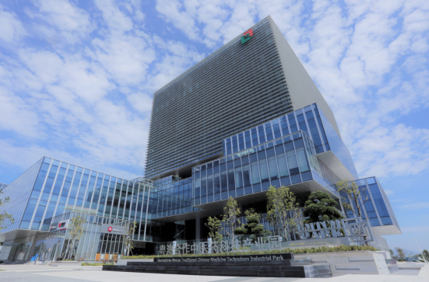
招聘岗位
岗位  序号 | 1 | 岗位  名称 | 博士后 | 招聘  人数 | 1 | 薪酬  范围 | 面议
工作内容 | 博士可自选与中医、中药相关的课题，与工作站或导师协商确定课题方向
专业要求及其他 | 1、与医药相关专业，在国内外已经获得博士学位或即将在6个月内获得博士证书的博士研究生；  2、年龄小于40周岁；  3、原则上能脱产在博士后工作站进行研究工作。
岗位  序号 | 2 | 岗位  名称 | 博士后 | 招聘  人数 | 1 | 薪酬  范围 | 面议
工作内容 | 负责瑞莲庄（横琴）度假主题酒店管理有限公司中医养生、营养膳食、中医康养、大健康行业理论研究和数据分析、中医技术研究等工作。
专业要求及其他 | 中医相关专业，具有博士学位，年龄小于40周岁，具有扎实的中医理论基础，创新和研究能力，对西医知识体系有一定的了解，能够灵活运用转化中西医理论知识优先。
福利待遇：
1、公司为员工提供富有竞争力的薪酬、还可同时享受国家、省、市、横琴新区的多项优惠待遇及政策鼓励。2、公司为员工提供年终奖金、六险一金、工作餐、通勤班车（珠海及澳门班车）、员工团建活动等，符合条件人员可落户珠海。

3珠海复旦创新研究院
珠海复旦创新研究院是珠海市人民政府与复旦大学共建的新型研发机构，依托复旦大学的学科、人才、技术、校友资源优势，主要从事创新成果转移转化和高端人才引进培养，领域包括芯片设计、生物医药、新材料、海洋科技、物联网智慧城市，为珠海建设“粤港澳大湾区”创新高地提供技术支撑。
研究院按“双基地”模式建设，在珠海市和复旦大学同时挂牌。“复旦基地”负责组织、支持学校相关专家教授、创新团队对接珠海发展需求；“珠海基地”负责承接和落实复旦大学相关研发成果的转移转化。
研究院聚焦建设具有国际影响力的工程技术研发平台、企业孵化平台与技术人才培养平台，并根据珠海发展需求逐步拓展合作领域。
办公地址：广东省珠海市横琴新区创意谷21栋北区
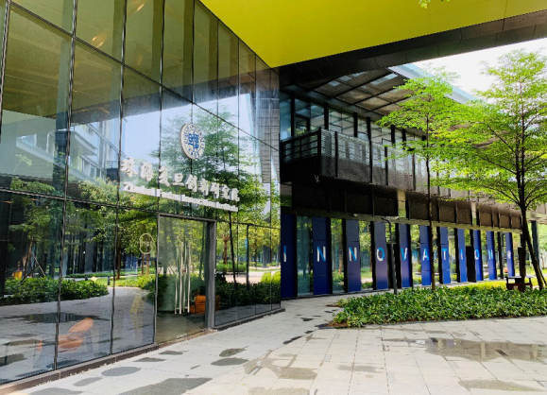

招聘岗位
岗位  序号 | 1 | 岗位  名称 | 石墨烯平台博士后 | 招聘  人数 | 3 | 薪酬  范围 | 40-60万/年
工作内容 | 石墨烯，单原子及纳米材料等领域
专业要求 | 材料，化学和物理等相关领域
岗位  序号 | 2 | 岗位  名称 | 金融创新发展中心博士后 | 招聘  人数 | 1-2 | 薪酬  范围 | 40-60万/年
工作内容 | 本中心将现面向国内外公开招聘从事量化投资、科技监管、普惠金融、绿色金融、不良资产处置、大数据挖掘、人工智能、区块链技术、国际金融、公司金融、互联网金融、宏观经济分析等方向的项目博士后研究人员，未来会在来自上海、纽约和硅谷等地理论界和实务界知名专家的指导下完成博士后项目。
专业要求 | 1. 品学兼优、身体健康、爱岗敬业，具有高度的责任心和团队合作精神。  2. 已获得博士学位的博士和从其他博士后科研流动站出站的博士后研究人员，要求年龄在35周岁以下。  3. 拥有金融学、计算机、统计学、数学、人工智能、机器学习、数据分析的相关专业背景。  4. 能够熟练运用至少一种计算机编程语言，并能独立进行计算机程序的编写。  5. 具备较高的外语水平以及较强的独立科学研究能力，原则上要求在国内外重要期刊有发表论文经验，且高水平论文的研究者优先考虑。
岗位  序号 | 3 | 岗位  名称 | 物联网智慧城市创新平台博士后 | 招聘  人数 | 1-2 | 薪酬  范围 | 40-60万/年
工作内容 | 1、开展研发项目的理论研究和逻辑整理；  2、开展物联网智慧城市关键技术研究与开发；  3、参与物联网智慧城市相关国家级、省部级和企业横向合作项目申报4、参与相关知识产权、标准的申报；  5、参与国内外合作专家进行对接和沟通；
专业要求 | - 已获得博士学位的博士，要求年龄在35周岁以下。  2. 拥有信息技术、计算机、电子电器工程或相关专业的相关专业背景。  3. 能够熟练运用至少一种计算机编程语言，并能独立进行计算机程序的编写。  4.在国外重要学术期刊以第一作者发表过高水平学术论文。  5.具备较高的外语水平以及较强的独立科学研究能力，熟悉本领域国际前沿、具有很强的独立研究能力和团队管理能力。
岗位  序号 | 4 | 岗位  名称 | 工业大数据处理方向 | 招聘  人数 | 2 | 薪酬  范围 | 40-60万
工作内容 | 1、开展研发项目的理论研究和逻辑整理；  2、开展工业大数据处理方向关键技术研究与开发；  3、参与物联网智慧城市相关国家级、省部级和企业横向合作项目申报  4、参与相关知识产权专利、标准的申报；  5、参与国内外合作专家进行对接和沟通。
专业要求 | 具有良好的政治素质和道德修养，无违法违纪等不良记录；  在国内外已获得博士学位，或半年内即将获得博士学位的应届博士研究生；  要求年龄在35周岁以下；  拥有信息技术、计算机、电子电器工程或相关专业的相关专业背景；  能够熟练运用至少一种计算机编程语言，并能独立进行计算机程序的编写；  在国外重要学术期刊以第一作者发表过高水平学术论文；  具备较高的外语水平以及较强的独立科学研究能力，熟悉本领域国际前沿、具有很强的独立研究能力和团队管理能力；  脱产在本站进行博士后研究工作。
岗位  序号 | 5 | 岗位  名称 | 模拟集成电路设计 | 招聘  人数 | 2 | 薪酬  范围 | 40-60万
工作内容 | 独立负责前沿性科研项目，以产业孵化为目标；  参与芯片定义，确定芯片整体架构，独立完成电路设计、仿真、验证等工作；  规划芯片版图布局，自主完成版图设计或指导版图工程师完成设计；  与应用工程师合作制定芯片测试方案并完成测试工作；  协助应用工程师解决芯片量产过程中的问题；
专业要求 | 在国内外已获得博士学位，或半年内即将获得博士学位的应届博士研究生，可脱产在本站进行博士后研究工作；  拥有微电子、电子工程、通信工程等相关专业背景；  要求年龄在35周岁以下；  具备扎实的模拟/射频IC知识，熟悉半导体器件和工艺，具有多次成功流片经历；  熟悉模拟信号链、射频/微波IC、高压电源、传感器领域中的一个或者多个；  熟悉芯片开发全流程，包括：电路设计、版图、流片、失效分析、芯片测试；  如有以下经历可优先考虑：对模拟芯片的工程化应用场景有着深刻理解，包括良率、工艺角、高低温、ESD、浪涌、EMC等；  责任心强，有快速学习的能力，可以独立完成工作，具备创新精神和较好的团队合作精神；

4珠海横琴爱姆斯坦生物科技有限公司
珠海横琴爱姆斯坦生物科技有限公司是美国ImStem Biotechnology.Inc所辖的在华子公司，在干细胞和再生医学领域，拥有享誉盛名的世界知名的专家及前沿专利技术，依托位于横琴青年创意谷的科研和产业孵化基地，构建辐射国内外的多中心科研和临床合作网络，中美协同搭建人才联合培养和使用的共享平台，致力于干细胞、基因编辑与修饰等生物技术的研发和应用转化，践行“科技重塑健康 突破生命极限”的宗旨！为适应业务发展需要，现诚邀有志投身于干细胞产品研发、生产和营销的人才加盟！
办公地址：广东省珠海市横琴新区环岛东路创意谷3栋
更多信息请登录公司官网查看：www.imstem.com.cn
详情请关注公司公众号： ImStem

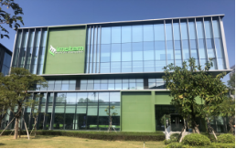

招聘岗位
岗位  序号 | 1 |  | 岗位  名称 | 细胞生物学博士后 |  | 招聘  人数 | 5 | 薪酬  范围 |  | 25k~40k（面议）
工作内容 | （1）纳入公司在研在制项目团队，协助团队带头人推进干细胞技术研发、临床应用转化；  （2）具有创新意识和创新能力，依托公司科研条件，立项研究干细胞医疗领域新课题。
专业要求 | （1）教育背景与专业资质  ①基本学历要求：应届、往届博士；  ②所学专业：生物学、生物技术、生物制药、医学类、动物医学（克隆相关优先）等专业。  （2）知识储备  ①基本知识：具备核移植、显微操作、流式细胞仪操作等经验者优先，具有相应的医学知识背景；通过大学英语六级考试（具有国外留学经验者不限），具备优秀的英语听说及阅读能力。  ②专业知识：具有细胞生物、基因编辑、干细胞生物、免疫学、分子生物学等专业技能。  （3）能力素质  具备突出的沟通协调能力和资源整合能力，英语可作为工作语言。
岗位  序号 | 2 | 岗位  名称 |  |  | 医学总监 | 招聘  人数 | 1 |  | 薪酬  范围 |  | 30K-45K（面议）
工作内容 | （1）临床方案制定  ①负责与公司、合作医院协同制定相关适应症的临床方案。  ②对接和整合医疗界资源，获取相关单位和专家的合作与支持，推进药物开发和产品市场化。  （2）临床产品开发  ①负责产品研发阶段相关的医疗技术支持，跟踪国际国内研究成果，深度参与研发并提供决策依据。  ②负责公司产品临床阶段工作，如临床方案的编写，临床试验的执行，临床团队的管理、与临床专家的专业沟通与协作。  ③负责产品审批阶段相关的医疗技术支持，如临床数据的医学解释、支撑产品的医学原理解释等。  （3）参与公司模块设计  负责医学咨询和管理模块的全面工作，包括但不限于：建立相关的合作医疗团队、服务消费者/患者；负责管理医疗中心业务及发展。
专业要求 | （1）教育背景与专业资质  ①基本学历要求：博士及以上；  ②所学专业：临床医学。  （2）工作经验  ①具有医院临床工作经验者优先；  ②拥有现行有效且未受限制的行医执照者优先。  （3）知识储备  ①基本知识：具备相应的医学知识，具备优秀的英语听说及阅读能力。  ②专业知识：熟悉中国NMPA对干细胞的相关法律法规和临床申报流程。  （4）能力素质  具备突出的沟通协调能力和资源整合能力，英语可作为工作语言。
福利薪酬待遇：
1.富有竞争力的薪酬福利待遇
①对标劳动力人才市场中高分位，提供同行业高水平薪资
②纳入珠海市、横琴新区“英才计划”，尽享所在地人才激励各项政策
③享受分配公寓或协调解决住房
④国家法定假日及五险一金
⑤办理博士后入站手续，同时享受政府各项补贴
2.富有创造性的“名师带高徒”培养体系
①再生医学和生物科技领域世界顶尖专家“一对一”教学；
②师从干细胞和再生医学理论研究及技术研究领域的奠基人级别的专家，享有国际顶尖学术期刊发表Paper的机会。
3.富有吸引力的企业发展成果共享机制
①鼓励核心优秀员工与企业共同发展，共享发展成果，构建员工股权和期权激励机制。
②核心优秀人才可办理美国公司工作签证，中美两地轮替工作。

5珠海霍普金斯医药研究院股份有限公司
霍普金斯医药研究院是一家新三板挂牌上市的公司（股票简称：霍普金斯 股票代码：838619），是由一群留学美欧的生命科学、生物医药、生物科技的海归专家联合创办成立，是集合生命科学、生物医药、生物技术的产品研发、生产、销售、服务为一体的科技创新型企业集团。公司自创建以来，始终专注于生命科学、生物医药、生物技术领域，坚持医学+医药+医疗相结合的发展战略，并把抗肿瘤和抗衰老作为两大主营业务。公司集聚了近三百位海内外专家，与国内外100多家大学及医疗机构开展合作，并在国内设立了5家分院和多家控股项目公司，在国外设立了8家研发机构及合作实验室。
公司目前已是国家高新技术企业，是吉林大学研究生联合培养基地，并建立了诺奖及院士科研工作站，也是博士工作站及博士后创新实践基地，广东省新型研发机构（医药），珠海市新型研发机构，第三方独立医学检验实验室（医学），横琴生物工程公共实验室，并已获批设立横琴综合门诊部（医疗）等。
公司主营业务包括：1、抗肿瘤（霍普金斯抗肿瘤一体化国际技术平台）；2、抗衰老（霍普金斯抗衰老一体化国际技术平台）；3、6S系统（霍普金斯高端医疗一体化6S系统平台）。
办公地址：广东省珠海市横琴新区创意谷17栋B座
更多信息请登录官网查看：http://www.hopegenes.com/
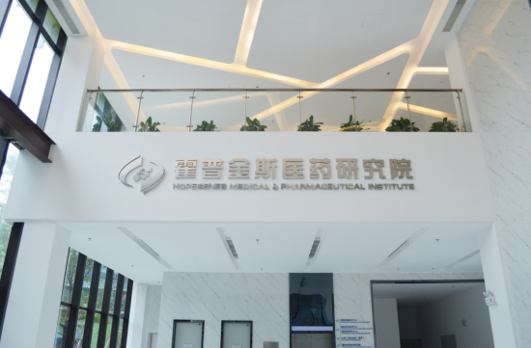

招聘岗位
岗位  序号 | 1 | 岗位  名称 | 博士后研究员 | 招聘  人数 | 2-3名 | 薪酬  范围 | 面议
工作内容 | 1、核心职责：承担技术项目的调研、可行性分析等工作；组织项目的立项、实施等工作；负责项目科研成果转化等工作；跟踪业界技术发展趋势，参与项目技术攻关，促进公司科技创新。  2、常规职责：兼任技术研发系统相关岗位；完成上级领导交办的其它任务。
专业要求 | 1、教育背景：药学、医学、生物学相关专业博士毕业，获博士学位（年龄不超过35周岁）。  2、工作经验：2年以上主持或作为核心成员参与医药相关产品项目开发经验。  3、专业知识：熟悉和掌握药学、细胞生物学、免疫学、分子生物学、生物化学、检验学、肿瘤学等理论知识和相关实验操作技能。  4、基本素质：具有较强的逻辑思维、科学辨别能力和能独立解决问题能力，了解行业前沿信息；具有较强科研能力和良好的团队协作精神。  5、特殊要求：熟悉国内外药品、细胞治疗产品或医疗器械注册相关法规。
岗位  序号 | 2 | 岗位  名称 | 研发科学家 | 招聘  人数 | 1-2名 | 薪酬  范围 | 面议
工作内容 | 1、搜集行业技术及政策信息，分析发展趋势，为公司重大研发决策提供技术支持；  2、负责新项目开发的可行性评估并论证；  3、组织新项目的实施、监督、控制开发过程，协助产业化；  4、负责组织技术协作及技术交流，协助项目引进或转化；  5、人员管理以及技术培训等。
专业要求 | 1、医药、生物类相关专业博士毕业，获博士学位；  2、至少5年以上主持或作为核心成员参与相关项目研发经验；  3、掌握药学、细胞生物学、免疫学、分子生物学、生物化学、检验学、肿瘤学、中药学、天然药物化学等理论知识和相关实验操作技能；  4、具有较强科研能力和良好的团队协作精神，熟悉国内外所研究项目的相关法律法规。
福利待遇：
1、工资奖金：富有竞争力的工资奖金；
2、带薪假：根据国家规定享受带薪假，包括：节假、年假、（陪）产假、婚假、病假、丧假；
3、午餐补贴： 20元/天；
4、交通补贴： 总监1000元/月；经理800元/月；主管500元/月；专员200元/月；
5、缴纳五险一金；
6、符合条件的可协助申请珠海市&横琴新区各项博士后或相关人才补贴。

6广东中星电子有限公司
在广东省委省政府、广东省星光中国芯物联网工程项目工作小组、珠海市委市政府、横琴新区党委管委会等各级党政部门的高度重视和大力支持下，中星微电子集团于2014年4月在广东省珠海市横琴新区注册成立广东中星电子有限公司,正式启动实施“星光中国芯物联网工程——SVAC国家标准安防监控物联网芯片系统研发应用产业化”项目。在中星微电子集团和广东中星电子有限公司上下联动共同努力下，项目各方面工作全部完成并在许多方面超过了原定计划，项目的三个阶段分别于2015年5月、2016年12月、2017年12月通过项目监管方验收，并形成了多项成果，取得了良好的经济效益。其中，项目期间申请或授权专利共84项，形成了基于ARM处理器内核的全硬件实现支持SVAC国家标准的视频实时编解码技术、采用内置硬件数据流加解密技术、支持视频前端智能分析结构化信息技术等关键核心技术，并推出支持SVAC1.0/2.0国家标准的智能高清安防监控视音频芯片和新一代星光级低照度高清监控摄像机，并实现产业化应用。通过项目的实施，培养引进安防监控物联网领域人才190余人，逐步建立起一支研发、设计、运营及销售为一体的安全防范领域专业技术人才团队。
办公地址：广东省珠海市横琴新区横琴金融基地
更多信息请登录官网查看：www.vitechnology.com.cn
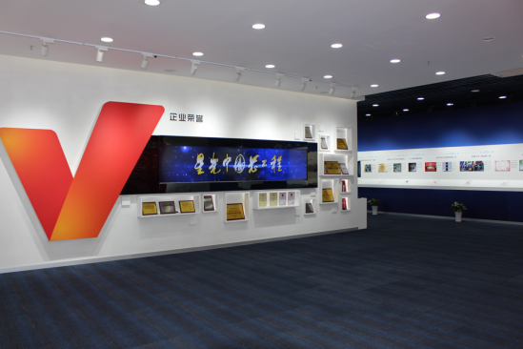

招聘岗位
岗位  序号 | 1 | 岗位  名称 | 博士后研究员 | 招聘  人数 | 2 | 薪酬  范围 | 面议
工作内容 | 1.研究未来监控系统的发展趋势，包括架构设计，产品规划以及软件平台开发；  2.基于深度学习算法的人、车、物识别，实现监控系统的智能分析，训练适合监控系统应用的算法库；  ３.负责嵌入式应用的前端智能产品开发工作，包括选用适合的系统平台，软硬件的开发以及算法库研究；  ４.围绕智慧城市、社区、水务、环保等业务需求，开展大数据、智能物联网等方案设计工作。
专业要求 | 1. 电子、应用数学、计算机、通信工程类专业；  2.身体健康，具有良好的政治素质和道德修养，遵纪守法，无不良记录；  3.具有高度责任心和敬业精神，有较强的研究能力；  4.有安防监控行业研究背景或相关行业工作经验优先。
福利待遇：
1.薪资待遇20-30万元左右，具体根据博士后科研能力面议；
2.享受正式员工的餐费补贴、全额五险一金、商业保险、定期体检、免费上下班车等；
3.食宿费、交通费、通讯费用等按实际发生另计。

7珠海泰坦电力电子集团有限公司
珠海泰坦电力电子集团有限公司是中国泰坦能源技术集团有限公司（香港上市代码：2188）的全资子公司，成立于1992年。集团主要产品：交直流电源系统，电动汽车充电站重要设备及系统解决方案，电能质量监测与治理设备，微网储能供电系统。
公司专注于电力电子领域，集科研、只在、营销一体化，围绕发电、供电、用电的各类用户，运用先进的电力电子和自动控制技术，解决电能的转换、监测、控制、优化、节能和新能源利用的需求，是为电力、铁路、通信、实话、冶金、航空航天等领域提供高性能产品和服务的高科技企业。
办公地址：广东省珠海市香洲区吉大石花西路60号
更多信息请登录官网查看：http://www.titans.com.cn/
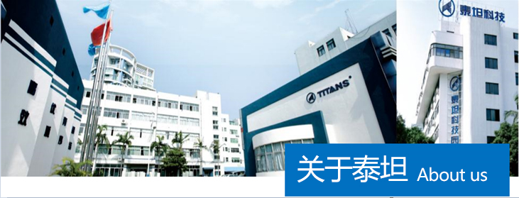
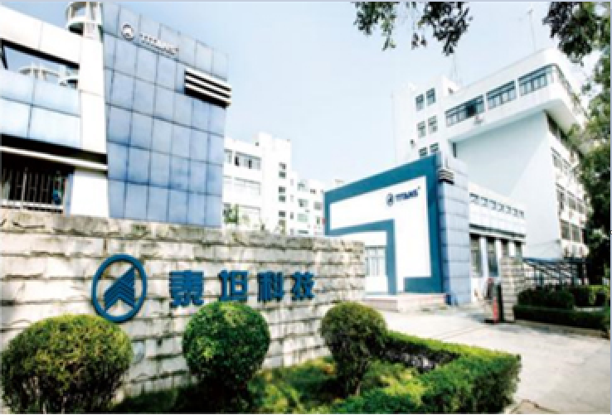

招聘岗位
岗位  序号 | 1 | 岗位  名称 | 博士后 | 招聘  人数 | 1 | 薪酬  范围 | 25-30万年薪
工作内容 | 结合珠海泰坦电力电子集团有限公的战略发展规划，可开展以下课题研究：  - 大功率宽输出范围的变流装置最大效率不小于95%，注入电网电流总谐波畸变率小于3%；  - 电动汽车有序充电控制管理系统及电动汽车充放电设施检验检测技术；  - 实现一体化充放电站监控系统与储能站内设备的实时监控和数据采集，实现充放换站运营监控和储能系统并网控制功能；  - 电池储能系统规模化集成技术，包括大功率储能装置及储能规模化集成设计方法、大容量储能系统的监控及保护技术、储能系统冗余及扩容方法、储能电站监控平台；
专业要求 | 电气自动化等相关专业

8珠海奇芯光电科技有限公司
奇芯光电科技有限公司---国内光电子集成领域的开拓者,是一家凝聚了国内外顶尖光通信人才并具有系统性、战略性研发能力的高新技术企业，在光电子集成领域有着深厚的技术积累，为数据中心、光纤到户、有线电视和5G无线市场提供新一代解决方案。凭借新材料和先进技术平台，QXP提供独特的高折射率、低损耗、低成本的三维大规模光电子集成技术，多功能、多通道光通讯核心器件，为超大容量、超高密度光传输系统提供全球领先的解决方案。
办公地址：广东省珠海市横琴新区环岛东路1889号创意谷
更多信息请登录公司官网查看：www.qxptech.com

招聘岗位
岗位  序号 | 1 | 岗位  名称 | PLC Designer | 招聘  人数 | 2 | 薪酬  范围 | 面议
工作内容 | 负责光芯片项目及产品的计算、仿真、设计确保产品指标达到要求。
专业要求 | 1、专业：电子通信、光学工程、微电子相关专业  2、精通导波光学、微环、MZI、PBS、SSC、AWG、EDG等理论知识;  3、工具技能要求：至少熟悉1-2种光学仿真工具，诸如Rsoft，Lumerical FDTD、Mode solution等；熟悉Ledit等layout设计相关软件;  4、.实操技能要求： 熟悉芯片测试技术，熟悉常用的测试仪表仪器。
岗位  序号 | 2 | 岗位  名称 | Hardware Engineer | 招聘  人数 | 2 | 薪酬  范围 | 面议
工作内容 | 1、参与项目研发过程中平台的搭建，电路及光路设计，技术问题的分析和跟进解决；  2、参与研发过程的输入、输出各种文档的评审和文档的编写；  3、完成项目要求的其它相关工作。
专业要求 | 1、理论知识要求：熟练掌握光学通信、电子通信技术等相关知识；  2、 工具技能要求：熟练操作office以及AD等电路设计软件，有较强的电路原理、电路设计基本功和光学基础；  3、工作态度要求：工作结果导向，能够适应在高强度环境下工作，主动承担项目任务；  4、. 团队协作及沟通能力：良好的沟通和团队协作，思路清晰，条理清楚，逻辑性强，对时间概念特别敏感。
岗位  序号 | 3 | 岗位  名称 | 硅光芯片设计专家 | 招聘  人数 | 1 | 薪酬  范围 | 面议
工作内容 | 1、负责硅光芯片有源器件设计；  2、联合封装工程师进行机构设计优化、电学设计及可靠性设计。
专业要求 | 专业：电子通信、光学工程、微电子相关专业

9广东大泽农生物科技股份有限公司
广东大泽农生物科技股份有限公司，是一家应用现代生物工程技术，发酵工程技术，专注于丁酸梭菌等高端高效益生菌领域的研发、生产、销售、检测服务为一体的生物高科技企业，是广东省目前唯一拥有丁酸梭菌生产许可证的企业。公司总部坐落于广东珠海横琴自贸区，拥有一支高素质的人才队伍，海内外博士多名，85%以上员工具有硕士及以上学位。泽农研发工程中心团队，联合利用先进的环境微生物筛选技术，基因工程技术，蛋白质优化改造技术，开发出创新型益生菌系列产品，为行业减少抗生素的使用，为饲料和食品安全做贡献！
办公地址：广东省珠海市横琴新区粤澳中医药产业园商业服务中心-29
更多信息请登录公司官网查看：www.dzn-bio.com
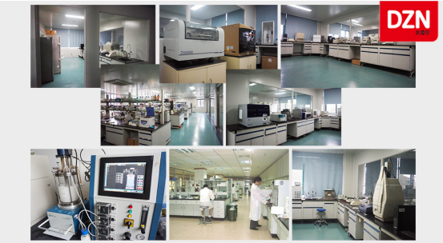

招聘岗位
岗位  序号 | 1 | 岗位  名称 | 技术总监 | 招聘  人数 | 2 | 薪酬  范围 | 年薪20w+
工作内容 | 1、负责组织制定公司技术管理制度和技术工艺标准；  2、负责公司新技术引进和产品开发工作计划、实施，确保产品品种扩大；  3、负责及时指导、处理、协调和解决生产、销售过程中出现的技术问题；  4、为饲料集团企业客户提供产品应用方案；  5、负责组织和编制公司技术发展规划、长远技术发展和技术措施规划；  6、负责做技术资料的归档管理工作并制定严格的技术资料管理制度；  7、抓好公司技术管理队伍建设工作，抓好人员的技术培训和提高工作。
专业要求 | 1、50岁以下，博士及以上学历；  2、动物营养或畜牧等相关专业；  3、有3年以上从事饲料配方等相关工作的经验；  4、较好的表达沟通能力、逻辑思维能力、组织协调能力和分析解决问题的能力；  5、能够适应每月出差15天的工作强度。
岗位  序号 | 2 | 岗位  名称 | 研发总监 | 招聘  人数 | 2 | 薪酬  范围 | 年薪20w+
工作内容 | 1、 全面主持公司新型饲料添加剂研发与技术管理工作，规划公司的技术发展路线与新产品开发，实现公司的技术创新目标；  2、 管理公司的整体核心技术，组织制定和实施重大技术决策和技术方案；  3、 定期了解行业、市场、竞争对手和客户的发展变化，收集市场开发的研发性数据；  4、 负责对研发人员进行积极有效的激励、监督和专业指导，提高整体业务水平和营造积极的工作氛围。
专业要求 | 1、50岁以下，博士及以上学历；  2、生物技术、动物营养、动物科学等相关专业；  3、有3年以上饲料行业工作经验，2年以上饲料添加剂研发工作经验。
福利待遇：
1、周末双休
2、每年体检
3、不定期团建活动
4、社会保险
5、餐费补助、出差补助
6、节假日参照国家标准并发放节日礼品

10联邦制药(中国)有限公司
联邦制药1990年始建于香港，是一家集药品研发、生产、经营于一体的综合性制药集团。目前拥有6家生产基地以垂直一体化模式，从事医药中间体、原料药、药物制剂的研发、生产、经营，管理专业化、精细化，拥有自身的核心竞争力。2007年6月15日，联邦制药国际控股有限公司在香港成功上市，标志着联邦制药步入了一个新的发展阶段。上市10年以来，取得了良好的经济效益和社会效益。联邦制药一如既往地秉承“让生命更有价值”的理念，以先进的制药技术与科学的管理手段，为社会大众提供优质高效的医药产品，为天下英才搭建施展抱负、实现自我的舞台。
办公地址：广东省中山市坦洲镇嘉联路12号
更多信息请登录公司官网查看：www.tul.com.cn
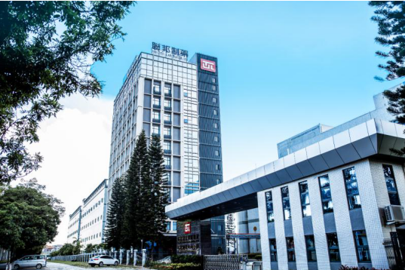
招聘岗位
岗位  序号 | 1 | 岗位  名称 | 临床药理专员 | 招聘  人数 | 2 | 薪酬  范围
工作内容 | 全面负责Ⅰ期、药代动力学（Pharmacokinetics、PK）或药效学（Pharmacodynamics、PD）、生物等效性（Bioequivalence、BE）临床试验项目的管理和监查
专业要求 | 临床和药学相关专业，临床药理、药物分析或药代动力学方向优先考虑；  1、英语：文献检索和阅读能力强；  2、需有药物分析或生物分析工作经验2年及以上，参与或负责完成过方法学开发及验证工作，熟悉HPLC、HPLC-MS的操作；  3、其它：责任心和沟通能力强，做事严谨、认真踏实。
岗位  序号 | 2 | 岗位  名称 | 药品研发项目经理 | 招聘  人数 | 3 | 薪酬  范围
工作内容 | 药品研发项目开发跟进及研发团队管理
专业要求 | 药理学或相关的药学专业  1、博士学历，药理学、药代动力学或相关的药学专业，临床、抗炎免疫、肿瘤药理学方向优先，熟悉药物研发项目管理流程，有项目管理经验；  2、具备较强的英文信息、文献、法规的查阅能力；  3、沟通能力强、勇于创新，有强烈的工作责任感。  4、专业期刊或会议发表文章者优先。
福利待遇：
具有竞争性的薪资，年终双薪、绩效奖、项目奖、通讯补贴、交通补贴、意外险；六险一金；提供食宿、往返珠海市区通勤车。

11艾威药业（珠海）有限公司
艾威药业（珠海）有限公司于2019年1月7日注册于珠海市横琴新区环岛东路1889号创意谷的香港独资的药品研发企业，公司注册资金1000万元，主要致力于局部外用药（眼科、鼻科）创新药的开发与注册申报。公司在美国宾夕法尼亚州的宾夕法尼亚生物技术中心有海外研发部，拥有全球领先的眼药制药专家和眼科临床医生团队，负责创新制剂开发和项目管理。公司在研新药项目IVIEW-1201为全球第一个治疗病毒性和细菌性结膜炎的广谱缓释产品，独家首创的技术已获得国际专利。该项目于2016年获得了美国NIH 30万美金资助奖金；2018年12月31日获得美国FDA的IND批准，2019年6月在美国、印度已启动临床二期国际多中心试验，2019年7月，中国食品药品监督管理总局已受理临床二期国际多中心IDN申请。
办公地址：广东省珠海市横琴新区环岛东路1889号创意谷20栋D 座二层
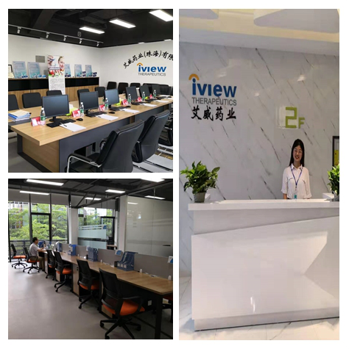
招聘岗位
岗位  序号 | 1 | 岗位  名称 | 药物制剂研发科学家 | 招聘  人数 | 2 | 薪酬  范围 | 15-20万/年
工作内容 | 1.负责药物制剂处方开发和稳定性研究和技术转移；  2.负责生物大分子药物制剂包材研究；  3.能按照公司的实验记录以及档案管理条例要求操作；  4.能独立地完成技术报告的撰写并参与部门会议汇报实验结果；  5.完成上级交给的其他相关工作，并及时向管理团队汇报进度。
专业要求 | 1.药学.制剂.生物工程等生物医药相关专业硕士/博士毕业；  2.至少2年以上相关工作经验，熟悉药物制剂工艺开发和生产相关设备的使用；  3.具备药学、制剂或分析相关基础，熟悉制剂开发流程；  4.良好的团队合作精神.经理级别以上需有带领团队或项目负责人经验；  5.有良好的学习精神，对新的处方开发或药包材开发有兴趣并愿意积极参与
岗位  序号 | 2 | 岗位  名称 | 药理毒理研究员 | 招聘  人数 | 1 | 薪酬  范围 | 12-15万/年
工作内容 | 1.负责新药临床前及临床安全性评价等相关研究的试验设计；  2.撰写IND申报资料药理毒理部分，配合注册人员完成药品申报工作，协助临床方案的制定；  3.负责公司产品药理毒理项目总体实施计划，推进研发项目进展；  4.与CRO公司沟通、协调、实施毒理、药物安全性相关研究，跟踪试验进度，对试验结果进行分析总结；  5.负责监督委托单位研究质量和审核研究数据。
专业要求 | 1. 药理/毒理/药代相关专业，硕士及以上学历；具备良好的专业知识（药理/毒理/药学/医学）；  2.具1年以上药理毒理工作经验；  3.熟悉新药药理、毒理和药代动力学研究方法及内容，能独立设计实验方案和审阅实验报告；  4.了解药品管理法规、药品注册法规等法规性文件；  5.能独立查阅有关文献资料、撰写各类报告；
岗位  序号 | 3 | 岗位  名称 | 临床研究科学家 | 招聘  人数 | 1 | 薪酬  范围 | 15-20万/年
工作内容 | 1. 负责跟进相关项目的最新医学进展，对相关医学学术资料进行收集与分析；  2. 负责药物临床研究方案的撰写；  3. 负责与临床研究者、CRO进行医学信息沟通；  4. 负责研发项目临床研究信息的整理和汇总；  5. 负责药物临床研究资料的汇总和审核；  6．负责项目申报临床相关资料的撰写。
专业要求 | 1.临床医学、药理毒理或生物学相关专业，硕士以上学历；  2.熟练掌握临床研究信息检索；  3.对医药行业信息敏感度高，思路清晰、敏捷；  4.擅长信息、数据汇总分析和总结；  5.有抗肿瘤、糖尿病药物临床研究或药理毒理学工作经验者更佳；  6.具备良好的团队协作和沟通能力。

12珠海天捺技术有限公司
珠海天捺技术有限公司公司成立于2017年7月，注册资本金1千万元人民币。
主营业务：石油页岩气可燃冰等海洋资源的勘探与检测技术。包括大规模海底测量与检测技术，光纤传感器及测量检测技术，各种MEMS传感器，纳米传感器，高温高压环境下的特殊传感器，等传感器的研发。团队领头人（国家千人特聘专家）王灿云博士是国际著名声波测井技术专家，曾任斯伦贝谢（世界5百强），首席科学家及物理技术全球主管，清华大学客座教授，中石油特聘专家等职位。
办公地址：广东省珠海市横琴新区澳门青年创业谷18-325室

招聘岗位
岗位  序号 | 1 | 岗位  名称 | 声波测井工程师 | 招聘  人数 | 4 | 薪酬  范围 | 面议
工作内容 | 研究课题1：声波，超声波测量仪器开发及解释方法研究课题：  研究内容：声波理论，超声波检测仪器，声波测井仪器，声波传感器，声波定位系统
专业要求 | 物理系，力学系，电子工程，等  1）在以上至少某一个领域有杰出的技术研究基础；  2）对弹性力学，动力学，波动力学，及相关的数字模拟有专业性了解和经验；  3）有较强的物理和动力学理论基础，较强的动手能力。喜爱研究和发明创造。  4）有优秀的技术交流和沟通能力和inter-person skills
岗位  序号 | 2 | 岗位  名称 | 光纤测井工程师 | 招聘  人数 | 1 | 薪酬  范围 | 面议
工作内容 | 研究课题2：海底光纤检测，光纤测井技术研发；  研究内容：各种光纤传感器
专业要求 | 物理系，力学系，电子工程，等  1）在以上至少某一个领域有杰出的技术研究基础；  2）对光纤理论及信号处理，弹性力学，动力学，波动力学，及相关的数字模拟有专业性了解和经验；  3）精通现代先进光纤技术，有较强的动手能。喜爱研究和发明创造。4）有较强的物理和动力学理论基础，较强的动手能力。喜爱研究和发明创造。  5）有优秀的技术交流和沟通能力和inter-person skills
岗位  序号 | 3 | 岗位  名称 | 数值模拟工程师 | 招聘  人数 | 1 | 薪酬  范围 | 面议
工作内容 | 研究课题3：声波场，声波测量仪器的数值模拟研究课题：  研究内容：超声波检测仪器，声波测井仪器，声波传感器，声波定位系统的数值模拟
专业要求 | 物理系，力学系，电子工程，等  1）在以上至少某一个领域有杰出的技术研究基础；  2）对弹性力学，动力学，波动力学，及相关的数字模拟有专业性了解和经验；  3）熟悉各种数值模拟方法如差分法，有限元法，边界元法等。熟悉多种常用工业模拟软件  4）有较强的物理和动力学理论基础，较强的动手能力。喜爱研究和发明创造。  5）有优秀的技术交流和沟通能力和inter-person skills
岗位  序号 | 4 | 岗位  名称 | 软件开发工程师 | 招聘  人数 | 1 | 薪酬  范围 | 面议
工作内容 | 研究课题4：测量信号处理，解释和分析的软件开发；  研究内容：声波测井，光纤测量及检测，等换能器测量信号处理，解释和分析的软件开发
专业要求 | 数学，物理系，力学系，电子工程，等  1）在以上至少某一个领域有杰出的技术研究基础；  2）熟悉现代信号处理方法  3）熟悉多种常用工业模拟软件。喜欢数学及理论分析  4）有较强的软件开发能力和经验。  5）有优秀的技术交流和沟通能力和inter-person skills

13广东臻宝堂中药技术开发有限公司
广东臻宝堂中药技术开发有限公司和大健康创新医药研究院是由一群留学美欧的生命科学、医药、生物技术海归专家联合创办成立，是集生命科学、中医药、生物技术的研发、生产、销售、服务为一体的科技创新型企业集团。公司自创建以来，始终专注人才、技术、产品、项目的引进、转化、孵化和产业化，积极把握生命科学、生物医药、生物技术等作为战略新兴产业快速发展的机遇，旨在打造一个由技术专家、医药企业、医疗机构、投资机构等共同参与的生命科学创新型研发机构，最终形成人才流>技术流>产品流>资金流集合发展的大健康医药科学创新研究院。
办公地址：广东省珠海市横琴新区保利国际广场A塔北座20层，未来研发中医药产业园LN2
更多信息请登录公司官网查看：www.silico.top
招聘岗位
岗位  序号 | 1 | 岗位  名称 | 博士后研究员 | 招聘  人数 | 1 | 薪酬  范围 | 面议
工作内容 | 科研研发
专业要求 | 中药学
岗位  序号 | 2 | 岗位  名称 | 博士后研究员 | 招聘  人数 | 1 | 薪酬  范围 | 面议
工作内容 | 科研研发
专业要求 | 中医学
岗位  序号 | 3 | 岗位  名称 | 博士后研究员 | 招聘  人数 | 2 | 薪酬  范围 | 面议
工作内容 | 科研研发
专业要求 | AI医药软件开发
岗位  序号 | 4 | 岗位  名称 | 博士后研究员 | 招聘  人数 | 2 | 薪酬  范围 | 面议
工作内容 | 科研研发
专业要求 | 计算机、医学信息学等IT专业
岗位  序号 | 5 | 岗位  名称 | 博士后研究员 | 招聘  人数 | 1 | 薪酬  范围 | 面议
工作内容 | 科研研发
专业要求 | 临床医学
岗位  序号 | 6 | 岗位  名称 | 博士后研究员 | 招聘  人数 | 1 | 薪酬  范围 | 面议
工作内容 | 科研研发
专业要求 | 药学化学生物学等生命科学
福利待遇：
除固定年收入，给予业绩学术奖励，期权股权激励

14珠海俊一健生物医药科技有限公司
“珠海俊一健生物医药科技有限责任公司”，公司科技研发业务实行理事会领导的会长负责制，通过理事会，搭建起学界与产业界的沟通桥梁。理事会聘请中国工程院院士、美国西弗吉尼亚大学医学院终身教授担任技术总顾问，由国内外高水平博士、教授领衔创立，在开发治疗神经精神疾病、心血管疾病、痛风、抗肿瘤、抗菌抗病毒等中药新药，组织该领域全球优秀生物医药研发人才团队，做原创性中药新药的开发和孵化及成果转化，探索新型与国际接轨又符合国情实际的科研运转机制，获得有市场竞争力可产业化的重大成果。
公司的产品和服务主要为三类：1.研发过程中产生大量的发明专利，可对外进行授权或者转让；2.建立中药品种（单方或组方）活性成分数据库，进行活性产物分析和药物设计服务，为相关中药企业提供技术支持；3.围绕治疗神经精神疾病、烫伤皮肤修复、抗血栓、抗肿瘤、抗菌抗病毒等中药，产生一系列国内和国际发明专利，营造出六大“专利池”， 先针对血栓、增加骨密度审批特殊医学配方产品，申报中药新药等各种剂型；研制开发与中药配套使用的医疗器械，将产品孵化成熟，推向国内外市场。
打造集新药研发、中药材原材料专供、药物生产、市场营销四位一体新型模式，培育中药大品种与大品牌。
办公地址：广东省珠海市横琴新区环岛北路2522号 粤澳合作中医药科技产业园科研总部办公大楼3F集中办公区

招聘岗位
岗位  序号 | 1 | 岗位  名称 | 中药研发 | 招聘  人数 | 1-2 | 薪酬  范围 | 面谈
工作内容 | 在中药新药研究开发相关的中药成分分离提取与结构鉴定，中药药理动物实验，中药制剂工艺， 产品质量标准检测等
专业要求 | 中药学，中药制剂，中药药理  具有相应的基础理论与实践经验的博士或博士后
岗位  序号 | 2 | 岗位  名称 | 中药新药研发 | 招聘  人数 | 2-3 | 薪酬  范围 | 面谈
工作内容 | 在中药新药研究开发相关的中药成分分离提取与结构鉴定，中药药理动物实验，中药制剂工艺， 产品质量标准检测等
专业要求 | 天然药化学，中药制剂，中药药理学  具有相应的基础理论与实践经验博士后

15盈科瑞（横琴）药物研究院有限公司
北京盈科瑞创新医药股份有限公司（以下简称“盈科瑞”）,成立于1999年,是国内中药创新药物研发细分领域规模最大、研发技术领先、研发产业链条最全的民营性质的国家级高新技术企业。
盈科瑞在国内下设7家子公司，形成了北京、天津、广东珠海三地的特色药物制剂研发格局。目前在国内建有总面积约40000㎡的实验室及研究中心；拥有博士及高级职称组成的近600人的研发团队；在研新药开发项目400余项；获得各类荣誉资质50余项；已承担各类国家和地市级课题累计30多项；获得新药证书及生产批件28个、临床批件12个；申请国家发明专利400余项，已授权150余项；注册商标40余项。
盈科瑞下属子公司——盈科瑞（横琴）药物研究院有限公司，成立于2017年1月，位于珠海市横琴新区粤澳中医药科技产业园，拥有研发办公场地2000㎡，是集中药特色新药及新型制剂研发及技术服务、国际食品药品进出口注册、国际生物医药培训、国际药品食品质量检测、国际市场开拓五大业务于一体的多元化平台。目前在职员工110余人，在研新药开发项目60余项，拥有药学研发设备200余台，国内授权发明专利22项，已获科技型中小企业、广东省优秀信用企业、广东省示范企业等荣誉称号。
办公地址：横琴新区粤澳合作中医药科技产业园
更多信息请登录公司官网查看http://www.ykrskj.com
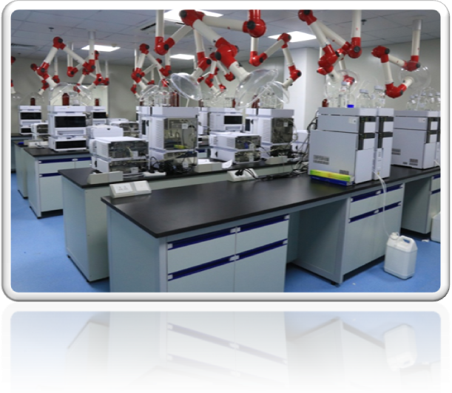

招聘岗位
岗位  序号 | 1 | 岗位  名称 | 粤港澳研究中心 | 招聘  人数 | 1-2人 | 薪酬  范围 | 面议
工作内容 | 纳米凝胶和原位凝胶相关剂型的工艺和开发
专业要求 | 1. 中药制剂或制剂学背景  2. 在纳米凝胶和原位凝胶领域拥有丰富经验  3. 具有团队协作意识、抗压能力强
工作地点 | 香港/珠海
岗位  序号 | 2 | 岗位  名称 | 粤港澳研究中心 | 招聘  人数 | 1-2人 | 薪酬  范围 | 面议
工作内容 | 活性筛选
专业要求 | 1. 中药药理/药理学背景  2. 熟悉多种体内、体外药理模型，能独立建模继而进行活性筛选  3. 具有团队协作意识、抗压能力强
工作地点 | 香港/珠海

16珠海原妙医学科技股份有限公司
珠海原妙医学科技股份有限公司（以下简称“公司”）是一家多元化经营的高科技公司，于1990年成立，公司总部设在珠海。生产基地位于三灶。公司以医药健康产业为主营业务，致力于医疗器械和精准医疗产品的推广和销售。产品涵盖医用材料、消化内科耗材、检验设备和试剂、第三方医学实验室以及大健康产品等。公司始终以促进中国医疗事业的发展为己任，以“为大家创造更高的效益”为目标，开拓进取、耕耘不息，不断引进先进产品和治疗技术，经过多年的不懈努力，已在业界获得了较高声誉。近几年，公司连续被评定为“珠海市A级纳税人”，被珠海市横琴新区评为“纳税人20强企业”，同时获得美国库克公司的最佳合作伙伴奖等多项荣誉。
在企业快速发展的同时，公司仍不忘回报社会，积极投身于社会各项公益事业。作为珠海红十字会的副会长单位，以善心为本，秉承红十字会“人道、博爱、奉献”精神的基本原则，以保护人的生命和健康，改善最易受损害群体的景况，促进人类和平进步事业为宗旨，协助政府开展人道主义救助工作。
秉承着“关爱入微，生机无限”的核心价值观，原妙人一直致力于保护人类生命和健康，成为中国医疗事业发展的中坚力量！
办公地址：广东省珠海市横琴新区环岛北路2522号粤澳合作中医药科技产业园
更多信息请登录官网查看：http://www.honestmc.com
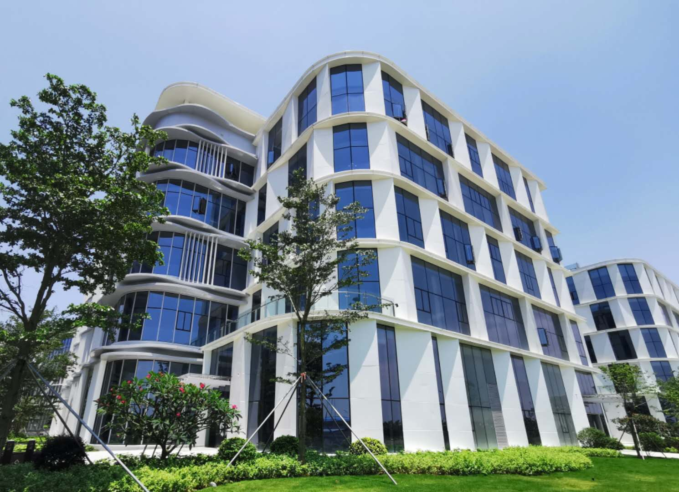
招聘岗位
岗位  序号 | 1 | 岗位  名称 | 医学联络专家 | 招聘  人数 | 1 | 薪酬  范围 | 30-50万/年
工作内容 | 1、为销售和市场团队提供学术支持，包括售前沟通、临床报告解读和与临床医生进行病例探讨  2、协助维护国内国外相关临床领域专家平台，建立并维护与专家良好的合作关系，  3、对公司产品立项、实施提供医学意见和评价，为业务决策提供医学支持；  4、为内部团队提供产品、肿瘤分子生物学、临床医学等相关专业培训
专业要求 | 1、博士以上学历，医学、临床相关专业；  2、有血液科或肿瘤科相关临床工作经验，熟悉临床研究相关法规、技术指导原则及各种临床试验操作流程；  3、有基因检测相关工作或学习背景，具有较好的分子生物学理论基和NGS实验技术
福利待遇：
1、五天八小时工作制；
2、五险一金；
3、年度健康体检；
4、年度调薪机会；
5、国家法定假期、有薪年假；
6、年终奖，职业规划、培训及晋升机会；
7、丰富的员工活动；
8、良好的办公环境。

